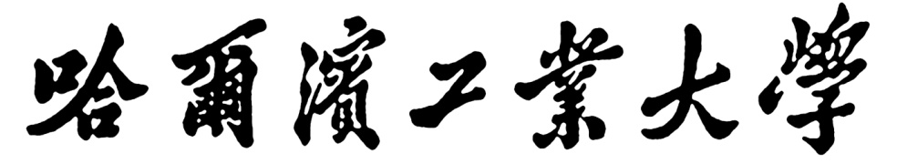

**HARBIN INSTITUTE OF TECHNOLOGY**

2024 年 春 季学期本科生课程考核

（实验报告）

|  |  |  |  |
| --- | --- | --- | --- |
| 考核科目 | 计量经济学 | | |
| 学生所在院（系） |  | | |
| 学生所在专业 |  | | |
| 学 生 姓 名 |  | | |
| 学 号 |  | | |
| 考核结果 |  | 阅卷人 |  |

实验报告包括：

总体回归模型、模型Eviews估计结果截图、必要的分析和检验，以及检验结果的准确文字描述，结论完整，检验结果的Eviews截图。若样本回归模型等公式输入较慢，可以拍照截图粘贴在报告的相应位置。Eviews工作文件*.wfl作为附件与实验报告一同提交。